# 模板添加栏目

## 先在pc栏目管理里面添加栏目在右侧的id找到所对应的id 将改id放到你所添加的模板里面

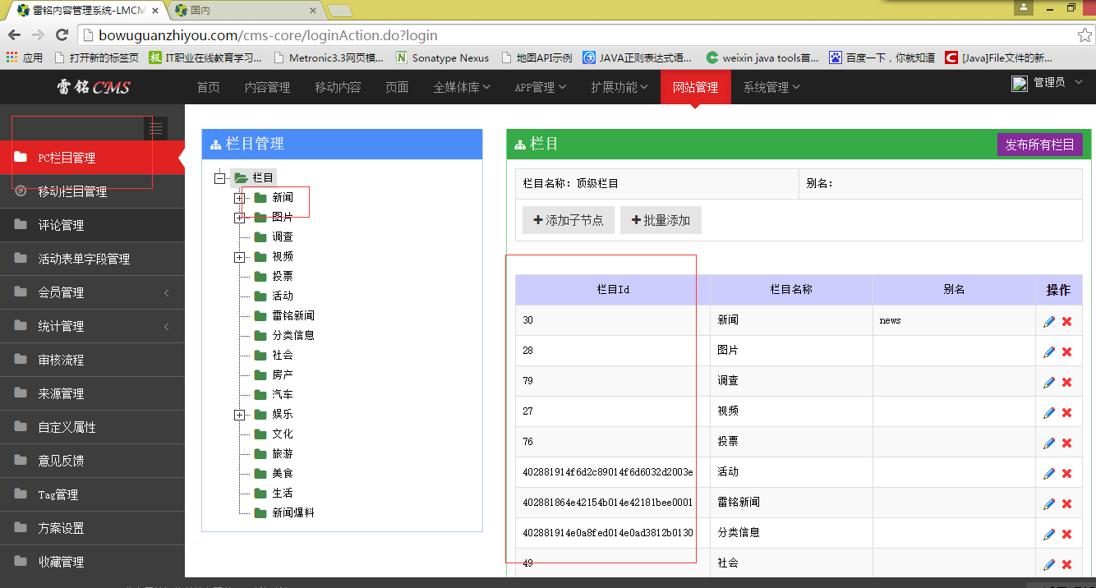

## 模板在下图里面的bwgzy下面的template下面

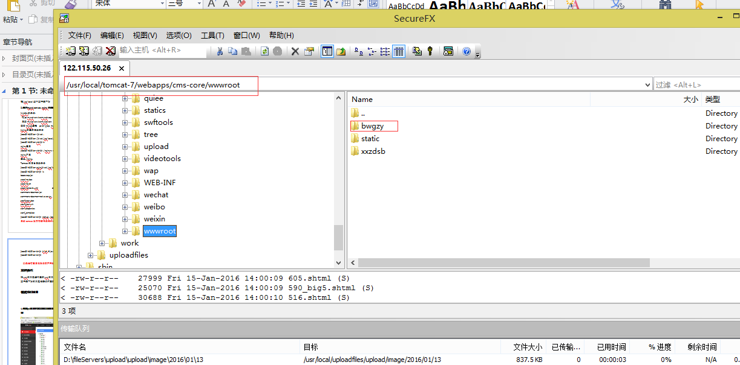

Section这个文件夹里面放入的模板是页面管理里面的模板，也就是你所调用的公共模板

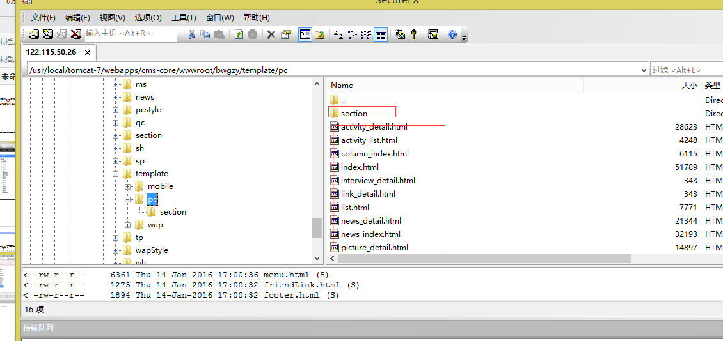

在此我举一个添加栏目的列子，下图是添加首页模板的列子，如果不懂这些模板的含义可以在页面管理里面找到，添加完一个栏目或修改完一个栏目都要在后台页面管理里面选择生成以下模板

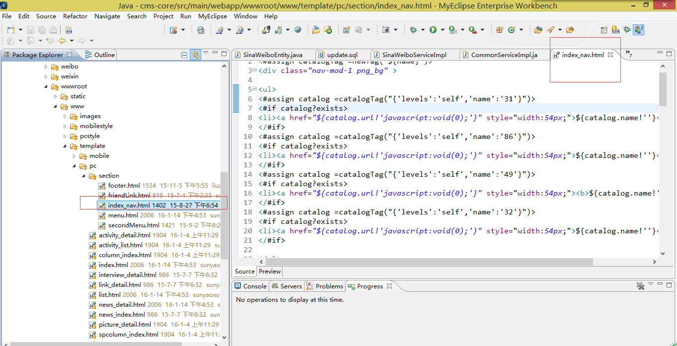

如果只是想修改栏目找到你想修改的栏目将下图的替换的就可以

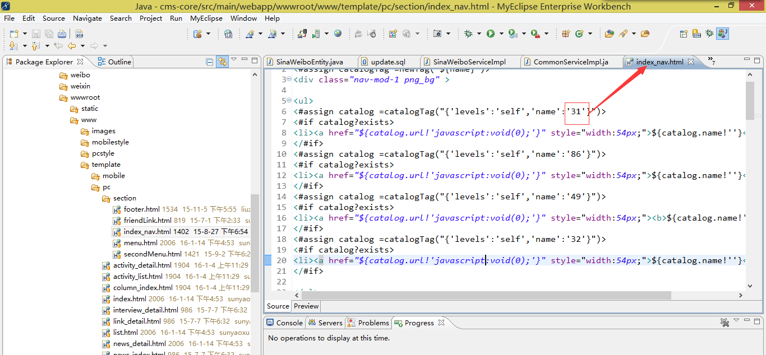

如果是要添加栏目 将下边的复制一下将name里面的修改成你所对应的栏目id就可以了（我所标红的数字）

<#assign catalog =catalogTag("{'levels':'self','name':'31'}")>

<#if catalog?exists>

<li><a href=*"${catalog.url!'javascript:void(0);'}"* style="width:*54px*;">${catalog.name!''}</a></li>

</#if>

将index.html页面里面的内容显示的id也要改成你所对应的即可 count里面显示的是所显示的个数，order里面

“pv”代表按浏览量排序 ，“top”代表头条 “is_top” 代表置顶

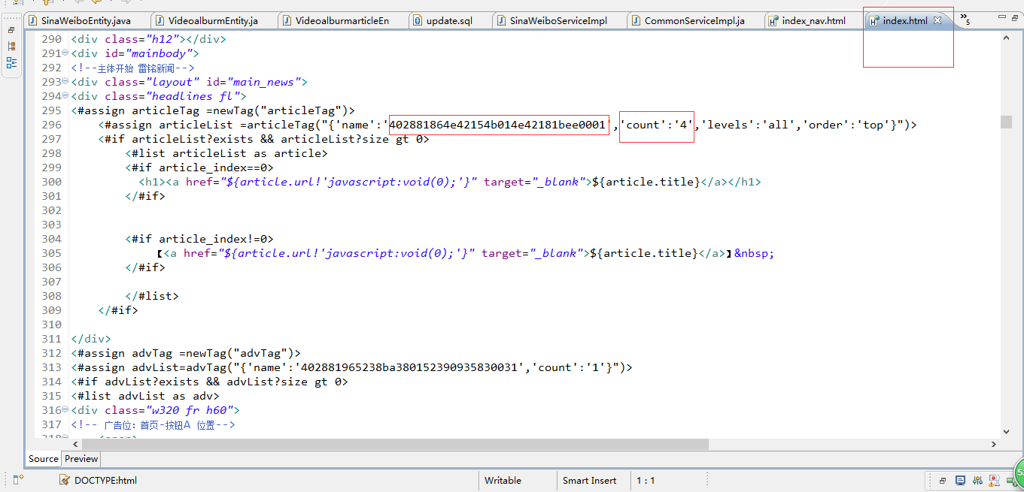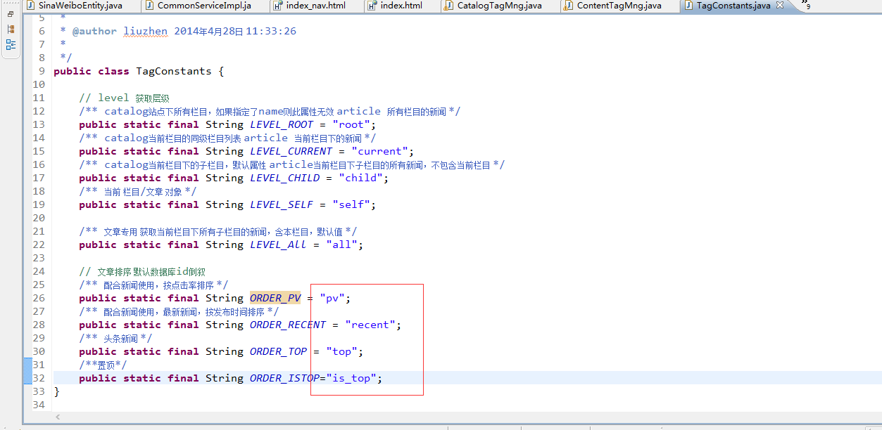

如果只需要显示图片加上下图红框处即可

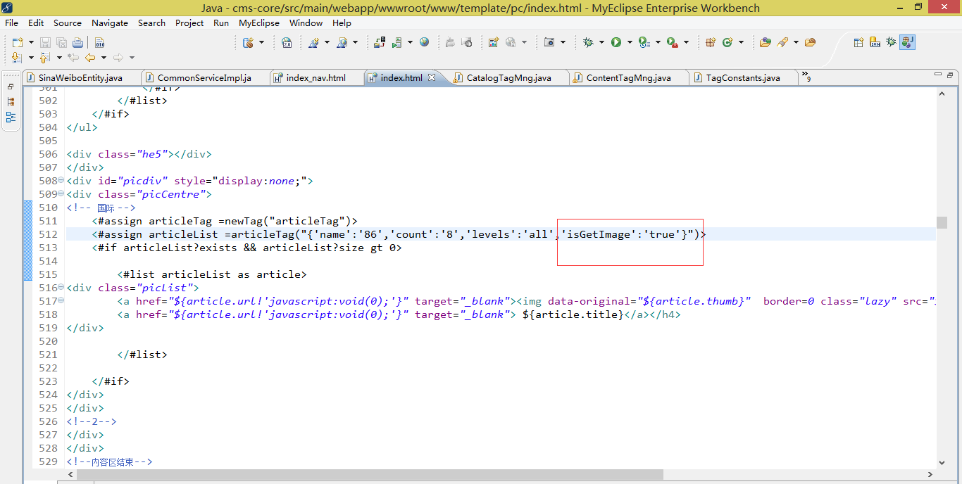

# 广告位的添加

## 1.在广告栏位管理里面添加广告栏目，在操作选择选择管理，然后点击新增添加广告图片

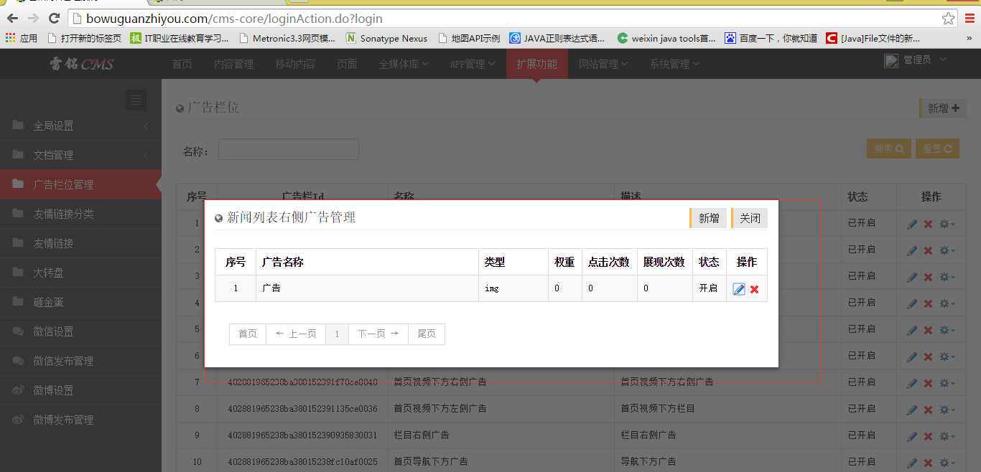

## 2.添加完广告找到广告栏id将该id复制到你所添加的模板里面

我以其中一个广告栏目举例将下图中的logo替换掉

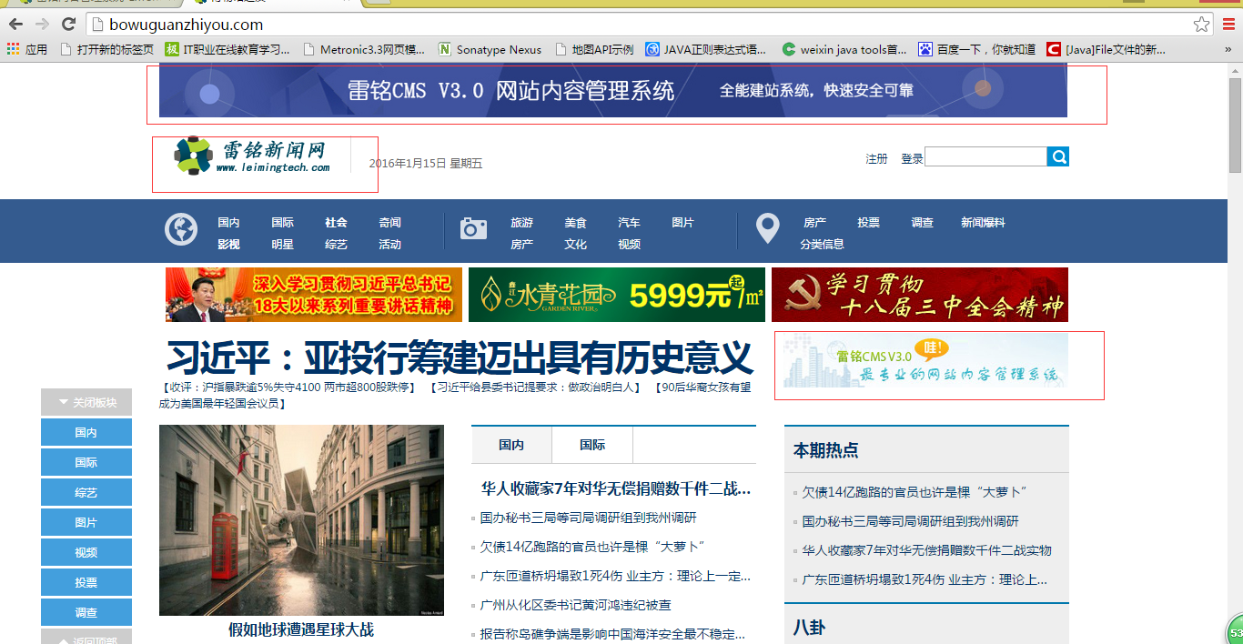

下面的id就是广告栏的id count为 所显示的个数 这个个数是和你在后台所添加的广告个数一致 两个广告的间距和大小需要自己调整

<#assign advTag =newTag("advTag")>

<#assign advList=advTag("{'name':'402881965238ba38015238edc836001c','count':'1'}")>

<#if advList?exists && advList?size gt 0>

<#list advList as adv>

<#if adv_index == 0>

<div class=*"logo"*>

<a href=*"/"*><img src=*"${adv.imgUrl}"* border=*"0"* style="width:*177px*; height:*45px*;"></a>

</div>

</#if>

</#list>

</#if>

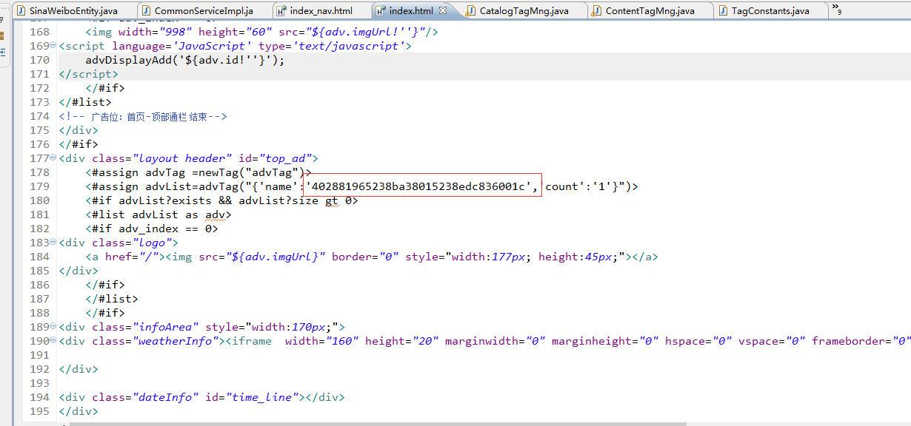

# 父级栏目显示子级栏目的内容

<#assign name ="catalogTag"> 父级

<#assign catalogList=catalogTag("{'name':'4028818d518b5f0e01518b75758d000b','levels':'child'}")>

<#if catalogList?exists>

<#list catalogList as catList>

<#assign name ="catalogTag"> 子级

<#assign catalogListchild=catalogTag("{'name':'${catList.id!''}','levels':'child'}")>

<#if catalogListchild?exists>

<#list catalogListchild as catchild>

</#list>

</#if>

</#list>

</#if>

